元請確認欄

危険性又は有害性の特定標準モデル

作 業 名 | 土止め支保工組作業 | 使用設備・機械 | ・移動式クレーン
施工会社名 |  | 使用工具・機器 | ・手ハンマー・ボール芯・ラチェット・スパナ・玉掛ワイヤロープ・シャックル  ・溶接機・ガス切断機・Ｈ型鋼クランプ（縦用）・ブレーカ・コンプレッサー・油圧ジャッキ
工 法 等 |  | 安全設備・保護具 | ・親綱設備・昇降設備  ・保護帽・保護メガネ・皮手袋・安全帯・安全靴
工 事 名 |  | 使用資材 | ・土止め支保工材一式
作業期間 | 令和 年 月 日 ～ 令和 年 月 日 | 作業に必要な資格と  配置予定者 | ・移動式クレーン運転士： ・アーク溶接等の業務特別教育修了者：  ・土止め支保工作業主任者： ・ガス溶接技能講習修了者：  ・足場の組立等作業主任者： ・玉掛技能講習修了者：  ・貨物取扱い（一つの荷が100㎏以上）作業指揮者：
担当職長名
作成年月日 | 令和 年 月 日作成 | 施工会社・関係者  周知記録（サイン） | 令和 年 月 日
改訂年月日 | 令和 年 月 日改訂
作成責任者 |  | 打合せ事項  確認事項等

評価 | 危険有害要因の評価基準 | 危険度
６ | 抜本的な対応が必要 | ５
５ | 即座に対策が必要 | ４
４ | 何らかの対策が必要 | ３
３ | 現時点で対策の必要なし | ２
２ | 極めて小さい（受け入れ可能） | １
安全対策の評価 | 効 果  実現性 |  | 大 | 中 | 小
 |  |  | ３ | ２ | １
 | 困 難 | ３ | ６ | ５ | ４
 | 努力すれば可能 | ２ | ５ | ４ | ３
 | 可 能 | １ | ４ | ３ | ２
評価 | 危険有害要因の評価基準 | 危険度
６ | 極めて大きい（受け入れ不可能） | ５
５ | かなり大きい（受け入れ不可能） | ４
４ | 中程度（受け入れ可能） | ３
３ | 小さい(許容範囲内) | ２
２ | 極めて小さい（受け入れ可能） | １
危険の見積り | 重大性  可能性 |  | 極めて重大  (死亡・障害) | 重 大  大けが  (休業４日以上) | 軽微  打撲・切傷  (休業３日以下)
 |  |  | ３ | ２ | １
 | 発生の確率は高い  （半年に１回程度） | ３ | ６ | ５ | ４
 | 時々発生する  （２～３年に１回程度） | ２ | ５ | ４ | ３
 | 発生の確率は低い  （５年以上に１回程度） | １ | ４ | ３ | ２
作業工程 | 作業の順序 | 危険性又は有害性の特定 | 危険の見積り |  |  |  | リスク低減措置 | 危険性又は  有害性に  接する人 | 安全対策の評価 |  |  |  | 備 考
 |  |  | 可能性 | 重大性 | 評 価 | 危険度 |  |  | 実効性 | 効 果 | 評 価 | 危険度
１ 準備 | １）作業箇所の確認
 | ・仮設備、安全通路、昇降設備、足場、進入路、工事用道路、排水設備等を点検する | ・第三者災害 |  |  |  |  | ・第三者の立入禁止措置をする | 作業主任者
 |  |  |  |  |  |  | ・誘導者を配置する | 作業主任者
 |  |  |  |  |  |  | ・周辺の状態を点検する | 作業主任者
 |  | ・構台の倒壊 |  |  |  |  | ・部材の緊結を確認する | 作業主任者
 |  |  |  |  |  |  | ・最大積載荷重を守る | 作業主任者
 | ２）土止め支保工組立図の確認
 | ・使用部材の材質、寸法、使用位置、緊結構造物及び部材の接合方法、脱落予防の方法等を平面図、断面図に明記する
 | ・各種の補強材や補助材を明記する
 | ・掘削や構造物築造の進行状態、埋設物、周辺の状況に応じて支保工の組立てや組替えが安全確実に行えるよう計画する
 | ３）作業開始前打合せの実施、作業者の配置
 | ・作業内容全体の説明をする
 | ・埋設物の位置を確認する
 | ・掘削深さに応じて足場等を検討する
 | ・作業者の健康状態及び所有の資格を確認して、作業者の配置をする
 | ・配置の決まった作業グループに対して、担当する作業内容を作業手順書に従って詳しく説明する
 | ４）ＫＹの実施
 | ・作業グループごとにＫＹをする
 | ・各自の服装・保護具、機械工具等を点検する
 | ・仮設備、安全通路、昇降設備、足場、進入路、工事用道路、排水設備等を点検する

 | 作業の順序 | 危険性又は有害性の特定 | 危険の見積り |  |  |  |  | リスク低減措置 | 危険性又は  有害性に  接する人 | 安全対策の評価 |  |  |  | 備 考
 |  |  | 可能性 |  | 重大性 | 評 価 | 危険度 |  |  | 実効性 | 効 果 | 評 価 | 危険度
２ 部材搬入作業 | １）移動式クレーンの据付け |  |  |  |  |  |  |  |  |  |  |  |  | 部材搬入作業  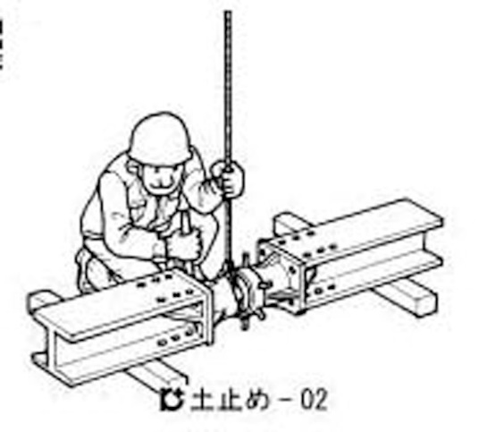  ⑫ シノ等の工具を用いて位置合せをしているか
 | ・クレーンオペレーターと組立順序、つり荷の重量、合図の方法等を打合せる
 | ・立入禁止区域を設ける | ・つり荷の落下 |  |  |  |  |  | ・つり荷の下へ立入らない | 作業者
 |  | ・クレーンとの接触、はさまれ |  |  |  |  |  | ・作業半径内へ立入らない | 作業者
 | ・アウトリガーの完全張出しをする | ・クレーンの転倒 |  |  |  |  |  | ・地盤の悪い場所は敷鉄板等で養生する | 作業者
 | ２）鋼材の荷おろし
 | ・地切りを行い、つり荷が安定したら巻上げ、旋回する | ・積荷の崩壊 |  |  |  |  |  | ・地切りをする前に荷台から退避する | 作業者
 |  | ・荷台への昇降時に転落 |  |  |  |  |  | ・荷台への昇降設備を設置する | 作業者
 | ・旋回は合図者の指示に従う | ・つり荷が振れて負傷 |  |  |  |  |  | ・介錯ロープを使う | 作業者
 |  | ・つり荷の落下、感電 |  |  |  |  |  | ・架空線の近くや車道上を旋回する場合は監視人を配置する | 作業指揮者
 | ・リン木を確認し、安定した状態に荷おろしする | ・手指のはさまれ |  |  |  |  |  | ・合図は全員に聞こえるようはっきりする | 合図者
 |  |  |  |  |  |  |  | ・位置合わせは、シノ等の工具を使用する | 作業者
 | ３）部材の準備
 | ・組立図を検討し、使用する部材の長さを選定する |  |  | ⑬ 防護管を取り付けているか  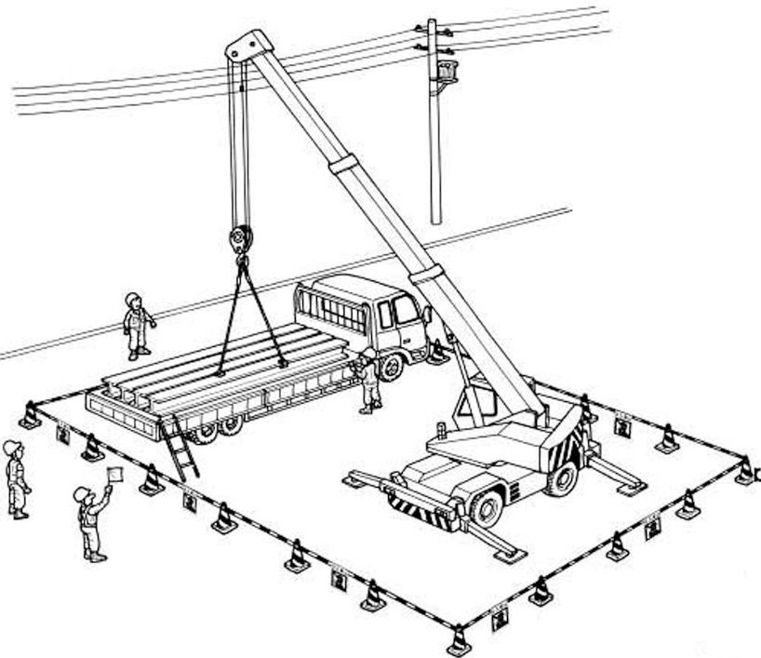  ⑨ 合図者と合図方法を決めているか  ⑩ オペレーターからよく見える位置で明確に合図しているか  ⑪ 作業指揮者を配置する  ① 架空線近接作業や歩道上を旋回する時は、監視人を配置しているか  ② つり荷の下に立入っていないか  ③ 介錯ロープで誘導しているか  ④ 地切りをする前に荷台から退避しているか  ⑤ 立入禁止措置を行い、危険範囲を明確にしているか  ⑥ アウトリガーを完全に張り出しているか  ⑦ 敷き鉄板等で養生しているか  ⑧ 荷台の昇降設備を設置しているか
 | ・必要に応じて解体時の目印を付ける
 | ・地組作業はクレーンを使用して複数人でする
 | ・切梁継手部のカバープレートを付けてボルトを締める（片側）
 | ・キリンジャッキを予め切梁に取付ける
 | ・火打受ピースを取付け、火打梁を地組みする

作業工程 | 作業の順序 | 危険性又は有害性の特定 | 危険の見積り |  |  |  | リスク低減措置 | 危険性又は  有害性に  接する人 | 安全対策の評価 |  |  |  | 備 考
 |  |  | 可能性 | 重大性 | 評 価 | 危険度 |  |  | 実効性 | 効 果 | 評 価 | 危険度
３ 腹起しブラケット取付作業 | １）墨出し
 | ・腹起し下端の墨出しをする
 | ２）ブラケットの取付け
 | ・土止め壁の取付け部を清掃する
 | ・土止め壁の凸凹を考慮し、ブラケット長さに余裕を取る
 | ・仮溶接後、本溶接を完全にする | ・火花によるやけど |  |  |  |  | ・保護具を使用する | 作業者
 |  | ・感電 |  |  |  |  | ・アースは直近にとる | 作業者
 |  |  |  |  |  |  | ・濡れた手袋や作業服を着用しない | 作業者
 | ・重量があるブラケットはクレーンでつって取付ける
 | ・腹起し１本に付き、ブラケット２箇所を標準とする
４ 腹起し取付作業  （続く） | １）腹起し材の投入
 | ・つり込みは２本つりを原則とする
 | ・二段目以降の作業で１本つりや斜めつりを行う時は、クランプや専用つり冶具を使用する | ・つり荷の落下 |  |  |  |  | ・つり荷の下に立ち入らない | 作業者
 |  | ・つり荷が振れて激突 |  |  |  |  | ・介錯ロープを使用する | 作業者
 | ２）腹起しのセット・ジョイント
 | ・腹起しをブラケットの上に据付ける | ・手指のはさまれ |  |  |  |  | ・合番者との合図を確認しながら作業する
 | ・所定のカバープレートを両フランジに取付ける | ・腹起しから墜落 |  |  |  |  | ・安全な作業床を設けるか、安全帯を使用して作業する
 | ・ナットをフランジの内側にしてボルトを締める
 | ・各段の継手位置が揃わないよう組立てる
 | ・長さ不足の場合は、補助ピースで補う
 | ３）腹起しのとおりを直す
 | ・一辺の配置が終わったらとおりを直す | ・腹起しの落下 |  |  |  |  | ・腹起しを横移動する時は、ブラケットから落ちないような措置をする | 作業主任者
 | ・継手ボルトを本締めする | ・手指のはさまれ |  |  |  |  | ・バール等を適切に使用する | 作業者
 | ・腹起しの隅角部には押え金物（隅部ピース等）を取付ける

作業工程 | 作業の順序 | 危険性又は有害性の特定 | 危険の見積り |  |  |  | リスク低減措置 | 危険性又は  有害性に  接する人 | 安全対策の評価 |  |  |  | 備 考
 |  |  | 可能性 | 重大性 | 評 価 | 危険度 |  |  | 実効性 | 効 果 | 評 価 | 危険度
（続き） | ４）親綱の取付け
 | ・親綱用金具を設置する | ・腹起しから墜落 |  |  |  |  | ・安全帯を使用する | 作業者
 | ・規格に合った親綱をゆるみの無いように張る
 | ・作業のしやすい高さに設置する
腹起し取付け作業

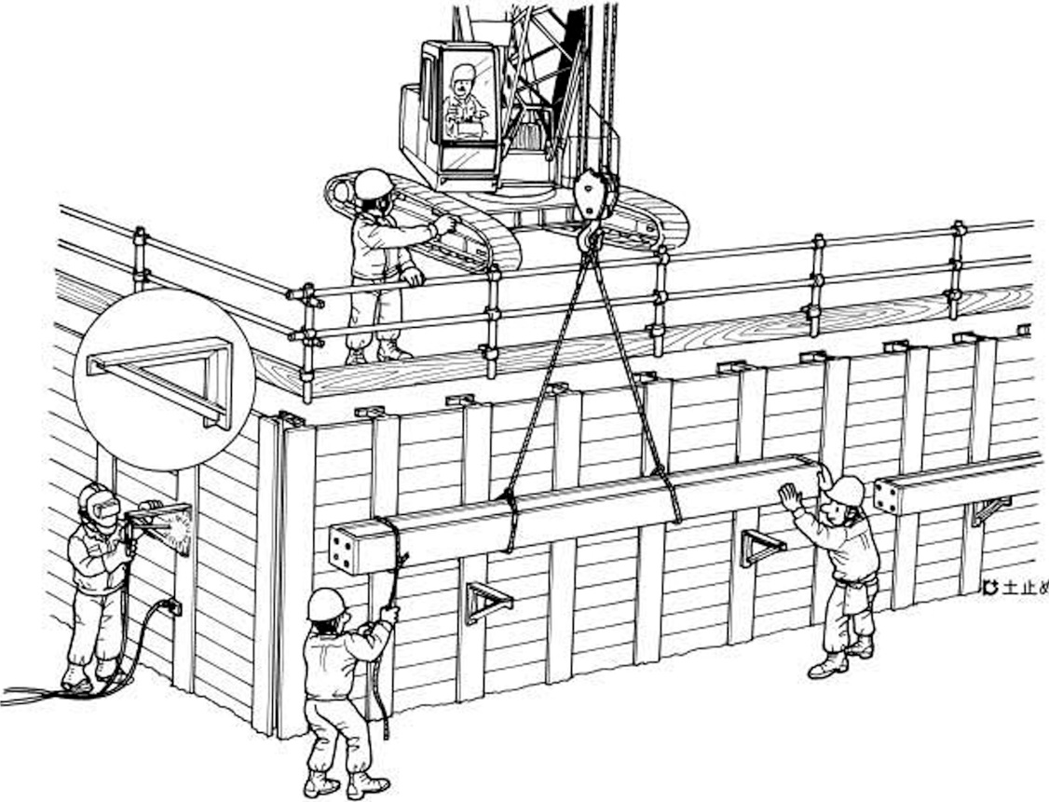
⑤ 腹起しのとおりを直す時は、ブラケットから落ちないような措置をしているか
⑧ 溶接機のアース（帰線）は、近くに取付けているか
⑨ 保護具を使用しているか
⑩ 濡れた手袋や作業服を着用していないか
⑥ つり荷の下に立入っていないか
⑦ 長尺物の取扱いには、介錯ロープを使用しているか
③ 玉掛用具を点検しているか
④ 有資格者が玉掛作業はしているか
① 合図者と合図を決めて、確認しているか
② はっきり合図しているか

５ 切梁受ブラケット取付け作業 | １）中間杭への切梁下端の墨出し
 | ２）中間杭への切梁受ブラケットの取付け
 | ・中間杭の取付部を清掃する
 | ・中間杭のとおりを考慮し、ブラケット長さに余裕を取る
 | ・仮溶接後、本溶接を完全に行う | ・火花によるやけど |  |  |  |  | ・保護具を使用する | 作業者
 |  | ・感電 |  |  |  |  | ・アースは直近に取る | 作業者
 |  |  |  |  |  |  | ・濡れた手袋や作業服を着用しない | 作業者
 | ・重量があるブラケットはクレーン等でつって取付ける

作業工程 | 作業の順序 | 危険性又は有害性の特定 | 危険の見積り |  |  |  | リスク低減措置 | 危険性又は  有害性に  接する人 | 安全対策の評価 |  |  |  | 備 考
 |  |  | 可能性 | 重大性 | 評 価 | 危険度 |  |  | 実効性 | 効 果 | 評 価 | 危険度
６ 切梁取付け作業  （続く） | １）腹起しへ切梁の位置を墨出し
 | ２）切梁材の投入
 | ・つり込みは２本つりを原則とする | ・つり荷の落下 |  |  |  |  | ・つり荷の下に立ち入らない | 作業者
 |  | ・つり荷が振れて激突 |  |  |  |  | ・介錯ロープを使用する | 作業者
 | ・二段目以降の作業で１本つりや斜めつりを行う時は、クランプや専用つり治具を使用する | ・つり荷の落下 |  |  |  |  | ・つり荷の下に立ち入らない | 作業者
 |  | ・つり荷が振れて激突 |  |  |  |  | ・介錯ロープを使用する | 作業者
 | ３）切梁のセット
 | ・切梁のエンドプレートと腹起しのフランジにボルトを通して締める | ・切梁から墜落 |  |  |  |  | ・安全な作業床を設けるか、安全帯を使用して作業する | 作業者
 |  | ・手指のはさまれ |  |  |  |  | ・オペレーターにはっきり合図する | 合図者
 | ・原則として、切梁は腹起しと直角に取付ける
 | ・キリンジャッキの取付け位置はちどりとする
 | ・キリンジャッキと反対側の切梁を組立て後、ジャッキを伸ばして軽く緊張する
 | ４）切梁両側への火打梁の取付け
 | ・火打梁の切梁側を切梁フランジに預け、切梁側と腹起し側の穴を合せる | ・切梁、腹起しから墜落 |  |  |  |  | ・安全な作業床を設けるか、安全帯を使用して作業する | 作業者
 | ・腹起しと火打受ピース、切梁と火打受ピースのボルトを挿入し、本締めする | ・手指のはさまれ |  |  |  |  | ・オペレーターにはっきり合図する | 合図者
 | ５）間詰めコンクリートの打設
 | ・土止め壁と腹起し間に隙間がある場合は、キャンバー鋼材又は間詰めコンクリートを設置する | ・腹起しから墜落 |  |  |  |  | ・安全な作業床を設けるか、安全帯を使用して作業する | 作業者
 | ６）親綱の設置
 | ・原則としてすべての切梁上に親綱を設置する | ・切梁・腹起しから墜落 |  |  |  |  | ・腹起し上では安全帯を使用する | 作業者
 | ・規格に合った親綱をゆるみの無いように張る |  |  |  |  |  | ・親綱未設置の切梁上を歩かない | 作業者
 | ・切梁のスパンが長い場合には中間支柱を立てる（10ｍ程度を目安とする）

作業工程 | 作業の順序 | 危険性又は有害性の特定 | 危険の見積り |  |  |  | リスク低減措置 | 危険性又は  有害性に  接する人 | 安全対策の評価 |  |  |  | 備 考
 |  |  | 可能性 | 重大性 | 評 価 | 危険度 |  |  | 実効性 | 効 果 | 評 価 | 危険度
（続き） | 切梁取付け作業  ④ 玉掛用具を点検しているか  ⑤ 玉掛作業は有資格者がしているか  ① 合図者と合図方法を決めて、確認しているか  ② はっきり合図しているか  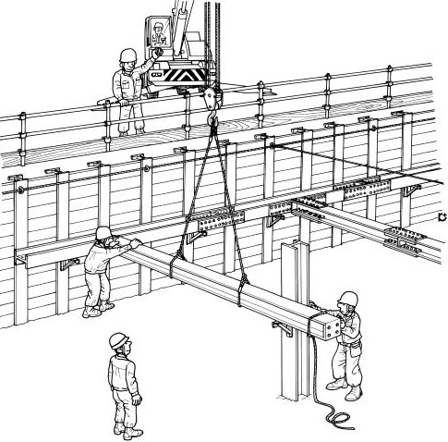  ⑥ 土止め支保工作業主任者を配置しているか  ⑦ 作業主任者が直接作業を指揮しているか  ⑧ つり荷の下に立入っていないか  ⑨ 長尺物の取扱は介錯ロープを使用しているか  ⑩ 部材を縦つりや斜めつりする場合には、専用のつり治具を使用しているか  ⑪ 親綱未設置の切梁上を歩いてないか  ⑫ 切梁上に不要材を置いていないか  ⑥ 親綱は遅滞なく取付けているか
７ 中間杭切梁取付け作業 | １）中間杭への切梁の固定・補強
 | ・切梁のとおりを検査、修正する
 | ・切梁ブラケットに穴を空け、Ｕボルトで下梁を仮固定する | ・やけど |  |  |  |  | ・保護具を使用する | 作業者
 |  | ・火災 |  |  |  |  | ・可燃物は片付けるか、養生する | 作業者
 | ・切梁交差部を交差部ピースとボルトで仮固定する
 | ２）補強材の取付け
 | ・ジャッキアップ完了後、垂直面と水平面の筋かいや斜材、やらず等を取付ける | ・つり荷の落下 |  |  |  |  | ・部材を縦つりや斜めつりする場合は専用のつり治具を使用する | 玉掛者
８ プレロード作業  （続く） | １）切梁にジャッキ受ピースを取付け、油圧ジャッキのセット | ・間詰めコンクリートの破壊 |  |  |  |  | ・プレロード、ジャッキアップは間詰めコンクリートの強度発現後にする | 作業者
 |  | ・墜落 |  |  |  |  | ・切梁上で作業する場合は安全帯を使用する | 作業者
 |  | ・感電 |  |  |  |  | ・アースは直近に取る | 作業者
 |  |  |  |  |  |  | ・濡れた手袋や作業服を着用しない | 作業者
 |  | ・ジャッキの落下 |  |  |  |  | ・ジャッキが抜け落ちないよう、確実な玉掛けをする | 玉掛者

作業工程 | 作業の順序 | 危険性又は有害性の特定 | 危険の見積り |  |  |  | リスク低減措置 | 危険性又は  有害性に  接する人 | 安全対策の評価 |  |  |  | 備 考
 |  |  | 可能性 | 重大性 | 評 価 | 危険度 |  |  | 実効性 | 効 果 | 評 価 | 危険度
（続き） | ２）油圧計の確認をしながら所定の圧力までプレロードかけ
 | ・油圧ジャッキで加圧する | ・土止め支保工の変形 |  |  |  |  | ・土止め支保工の変形等に注意しながら、プレロード計画書に従って段階的に加圧する | 作業主任者
 | ・土止め支保工に隙間がでた場合にはプレート等で補強する
 | ３）所定のプレロードがかかった後のキリンジャッキのジャッキアップ | ・バランスを崩して墜落 |  |  |  |  | ・切梁上で作業する場合は安全帯を使用する | 作業者
 | ・ジャッキアップ後、油圧ジャッキを取外す
 | ４）ジャッキ部の補強部材の取付け
 | ・土圧計、キリンジャッキ部分にカバープレート等の補強部材を取付ける | ・墜落 |  |  |  |  | ・切梁上で作業する場合は安全帯を使用する | 作業者
 |  | ・感電 |  |  |  |  | ・アースは直近に取る | 作業者
 |  |  |  |  |  |  | ・塗れた手袋や作業服を着用しない | 作業者
 | ５）Ｕボルト及び交差部ピースボルトの本締め
９ 安全設備設置作業  （続く） | ・通路、昇降設備、点検足場等を必要に応じて設置する
 | １）昇降階段の設置
 | ・高さ又は深さが1.5ｍを超える箇所には安全な昇降設備を設ける | ・階段、開口部、床端から墜落 |  |  |  |  | ・墜落危険箇所では安全帯を使用する | 作業者
 | ・蹴上げ22㎝、踏面25～30㎝を標準として等間隔に設ける
 | ・階段が高い時は中間におどり場を設ける（７ｍ以内ごと）
 | ・高さ90㎝程度の中さん付き手すりを設ける（75㎝以上）
 | ・階段の傾斜は45°を標準とする（65°以下）

作業工程 | 作業の順序 | 危険性又は有害性の特定 | 危険の見積り |  |  |  | リスク低減措置 | 危険性又は  有害性に  接する人 | 安全対策の評価 |  |  |  | 備 考
 |  |  | 可能性 | 重大性 | 評 価 | 危険度 |  |  | 実効性 | 効 果 | 評 価 | 危険度
（続き）  （続く） | ・幅は60㎝以上とする
 | ・各段からの高さ1.7ｍ以内に障害物がないようにする
 | ・階段、おどり場には適度の照明をする
 | ・照明設備には保護用のカバーを取付ける
 | ２）昇降さん橋の設置
 | ・高さ又は深さが1.5ｍを超える箇所には安全な昇降設備を設ける
 | ・勾配は30°以下とする
 | ・勾配が15°を超えるものは踏みさん等の滑止めを設ける
 | ・さん橋が高い時は中間におどり場を設ける（７ｍ以内ごと）
 | ・高さ90㎝程度の中さん付き手すりを設ける（75㎝以上）
 | ・幅は60㎝以上とする
 | ・各段からの高さ1.7ｍ以内に障害物がないようにする
 | ・さん橋、おどり場には適度な照明をする
 | ・照明設備には保護用のカバーを取付ける
 | ３）移動はしごの取付け
 | ・高さ又は深さが1.5ｍを超える箇所には安全な昇降設備を設ける | ・はしごから墜落 |  |  |  |  | ・昇降時には手に物を持たない | 作業者
 |  |  |  |  |  |  | ・安全ブロックを取付け、使用する | 作業者
 | ・はしご道の設置はできるだけ避け、階段又は登りさん橋を設けるのが望ましい
 | ・勾配は75°程度とする
 | ・全体の長さは９ｍ以下とする
 | ・踏みさんは25～35㎝とし、等間隔に設ける
 | ・幅は30㎝以上とする

作業工程 | 作業の順序 | 危険性又は有害性の特定 | 危険の見積り |  |  |  | リスク低減措置 | 危険性又は  有害性に  接する人 | 安全対策の評価 |  |  |  | 備 考
 |  |  | 可能性 | 重大性 | 評 価 | 危険度 |  |  | 実効性 | 効 果 | 評 価 | 危険度
（続き） | ・転位を防止するための措置を行う（滑り止め装置の取付け、上部を固定物に緊結する、他の作業者がはしごの下部を支える等）
 | ・はしごの上端を床から60㎝以上突出させる
 | ４）安全通路の設置
 | ・作業場内には安全な通路を設け、表示する | ・架設通路から墜落 |  |  |  |  | ・墜落危険箇所には手すりなどを設ける | 作業者
 | ・通路面から高さ1.8ｍ以内に障害物を置かない | ・部材や用具の飛来、落下 |  |  |  |  | ・通路には幅木を取付ける | 作業者
 | ・通路幅は60㎝以上とする | ・障害物につまずく |  |  |  |  | ・通路に障害物を置かない | 作業者
 | ・安全に通行できるよう、採光や照明を施す
 | ・腹起し・切梁上、ピット、法肩等の墜落・転落の危険がある場所には、手すりなどの墜落防護設備を設ける
 | ・通路内に飛来・落下、崩壊してくるおそれがないようにする
 | ・通路内で作業をしない
安全設備設置作業
① 最大積載荷重を表示しているか
② 構台上に荷を置く時は、手すりより高く積み上げていないか
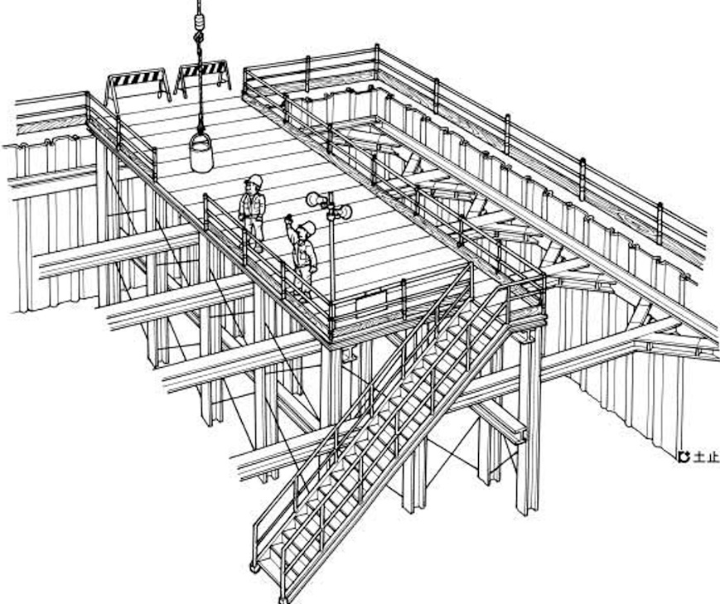
⑧ 高さが1.5ｍを超える場合には、安全な昇降設備を設けているか
⑨ 階段が高い場合には、７ｍ以内ごとにおどり場を設けているか
⑩ 階段の勾配は45°を標準とし、幅は60㎝以上としているか
⑥ 手すりや覆工板を一時撤去して作業する時は、立入禁止措置をしているか
⑦ 墜落危険箇所では安全帯を使用しているか
③ 構台上は常に整理整頓し、通路を確保しているか
④ 通路には幅木を取付けているか
⑤ 構台上で重機や車両を使用する時は、誘導者を配置しているか

作業工程 | 作業の順序 | 危険性又は有害性の特定 | 危険の見積り |  |  |  | リスク低減措置 | 危険性又は  有害性に  接する人 | 安全対策の評価 |  |  |  | 備 考
 |  |  | 可能性 | 重大性 | 評 価 | 危険度 |  |  | 実効性 | 効 果 | 評 価 | 危険度
10 点検 | １）組立て完了後の土止め支保工全体の点検 |  |  |  |  |  |  |  |  |  |  |  | （注）日常点検要領  ・土止め支保工設置後７日以内ごと、中震以上の地震の後、大雨等により地山が急激に軟弱化するおそれがある事態の後には、次の事項について点検し、記録する。  ア 部材の損傷、変形、腐食、変位及び脱落の有無及び状態  イ 切梁の緊圧の状態  ウ 部材の接続部、取付部及び交差部の状態  エ 周辺地山の亀裂、陥没、異常な沈下等  ・点検はチェックシートなどに基づいて漏れなく行い、不良箇所を発見次第直ちに補強又は修理し、その結果を点検表に記録する
 | ・ボルトの緩みがないか、部材に変形が生じていないか、土圧に異常はないか等全体を点検して作業を終了する
11 後片付け | １）残材、工具等を片付け・清掃
 | ２）作業終了時の確認
 | ・作業終了の確認をする
 | ・作業終了時の人員を確認し、報告する

